
日期： ___________________
系列： 性格塑造者（四月——五月）
第二年，第五十一课

面对失败

学习重点：*上帝能够举起你过去的失败，把它们用在祂今天的目的。
＊在整个课堂中重复这句子。

圣经故事：罗马书 8章31－34节，使徒行传26章，启示录12章10节

主要经文：罗马书8章28节：“我们知道，为了爱上帝的人，就是按祂旨意蒙召的人的益处，万事都一同效力。”（新译本）

我们会帮助孩子们理解：
- 他们都经历过失败。我们经常听见撒旦指责的声音，提醒我们这些过去的失败。
- 他们可以把过去的失败交给那位会把它们举起的上帝
- 没有任何谴责，因为我们在基督里的信心。
- 上帝可以使用过去的失败来成就祂今天的目的。

我们会帮助孩子们感觉：
- 从过去失败的耻辱中得释放。
- 对他们自己的小组有信心，他们能够公开分享自己过去的失败。

我们会帮助孩子们实行：
- 与他们的小组分享一些自己过去的失败。
- 为上星期的雕塑做混凝纸浆腿。
- 祷告从控告者的谴责中得释放，肯定他们在基督里的信心。

课程指南

分站 | 页数 # | 活动心得 | 所需教材
小组  热身   | 3 – 4 | 孩子们边讨论他们的失败边用面部特征装饰他们的人物。 | - 1/2张海报板或纸板  - 纸  - 剪刀  - 胶水  - 杂志，用来剪出面部特征  - 封箱胶带  - 上星期的混凝纸浆头像  - 3”宽的硬卡条用来做‘衣领’
大组   | 4  7–10 | 综览  圣经教学：Pablo Pistachio为他的雕塑杰作添加新元素，他定义失败和协助孩子们明白撒旦是个控告者，但耶稣并没有谴责他们。 | - 新闻纸或两张海报板，贴在墙上  - 一些马克笔  - 在新闻纸或海报板上垂直写下FLOP这个词（请参阅附录）  - 上星期的艾弗雕塑  - 一桶浆糊  - 浸在浆糊中的报纸条  - 用来保护地板的罩单  - 选择：视频－视觉圣经：使徒行传Visual Bible International, 1997－播放使徒行传26章－在www.amazon.com订购
小组  应用   | 4 – 6  6 | 用失败纸团做成脚来支撑上星期的雕像，用它来提醒我们上帝使用我们过去的失败来成就祂今天的目的。  金句学习：“匹配金句”  从第51至54课将重复学习罗马书8章28节，以协助孩子们从失败的耻辱中得释放，和对上帝的爱及怜悯有信心。 | - 上星期所用的雕塑头像  - 热身活动的失败纸团  - 空白A4纸

小组热身: 15 分钟
目标: 对准正确的焦点! 建立关系及帮助新来的小朋友感觉到自然。进行一些学习预备活动以帮助你的小组对准课程的焦点。

所需教材：上星期的混凝纸浆头像、1/2张海报板或纸板、纸、剪刀、胶水、杂志，用来剪出面部特征、封箱胶带、3”宽的硬卡条用来做‘衣领’

牧人，对于孩子们今天的感受要敏感，帮助组员彼此支持和鼓励。这可能是一个敏感的话题。你可以透过个人失败的例子作为讨论来打破僵局。

还记得我们上星期的性格吗？上星期，我们学了上帝可以使用困难塑造性格，而羽毛代表它们是‘轻微和短暂的。’现在是时候给他一张脸。让我们也给他取个名字。

叫孩子们使用杂志中的图片，剪出眼睛、耳朵和嘴唇来装饰脸庞。用硬卡和封箱胶带做头像的衣领或颈项。

孩子们装饰时，讨论以下：

看一看我们的人物当我们给他面貌特征。你认为我们的创作是成功，还是你认为它是个失败？什么令到一件事情成功？又是什么令到一件事情失败呢？有任何想法吗？

今天我们要谈一谈‘失败’。失败是指那些我们尝试去做自己原本计划的事，可是却没有成果。你在过去有没有做过些什么事，会对自己说：“我真不敢相信我做了那样的事。我是不是很蠢？”这可能是你做过的一件小事，也可能是某些真的令你感到尴尬的事。

今天当我们谈论自己的失败时，让我们彼此信任，我们不会取笑任何分享自己经历的人。另外，让我们也相信这段谈话只保留在这小组，我们不会向其他人讲述这些‘失败’。

如果你想到一个失败，请和小组分享。举个例，我想到一个时候，当我。。。

分享个人经历。

有两种类型的失败。有些失败是简单的失误，令我们在其他人面前感到尴尬，但它不是坏事。另一方面，有些失败是令我们在上帝面前感到难堪的，这就是罪。

上帝要举起这两种类型的失败，甚至使用它们来荣耀祂。这是一个重要的真理，要我们去发现，以及余生要去坚持的。*上帝能够举起你过去的失败，把它们用在祂今天的目的。

大组：20 – 30 分钟
目标：帮助孩童遵守圣经的教导。用创意的方式呈献圣经的事迹。帮助孩童学习诠释所要传达的信息。

综览：

圣经教学：Pablo Pistachio为他的雕塑杰作添加新元素，他定义失败和协助孩子们明白撒旦是个控告者，但耶稣并没有谴责他们。

小组应用: 20-25 分钟
目标: 帮助孩子们找出圣经事迹在他们的生命中意义. 使用不同问题激发讨论但是不须被限制。让圣灵引导你。加入你的信仰经历中的个人例子。在你身上基督如何的运行将留给孩子们的生命不能磨灭的印象。

使用你的圣经! 孩子们需要学习如何寻找经文章节，以及经文大声被念出时能够跟着。在课堂结束之前和他们有一段有素质的祷告时间。

评论问题：发生了什么事？／解说问题：这是什么意思？
叫孩子们参阅圣经里的使徒行传26章。

根据使徒行传26章9－11节，保罗做了什么事来抵挡耶稣？（他把基督徒关在监里，对他们被杀也表示同意。他去到会堂用刑强迫他们说亵渎的话。他也追捕在耶路撒冷城外的基督徒。）

什么改变了扫罗（之后改名保罗）？（使徒行传26章13－18节。他在大马士革的路上被耶稣的强光弄瞎了眼睛。）

耶稣告诉保罗他被拣选去做什么？（使徒行传26章16－18节。他要向犹太人和外族人作见证。上帝，透过保罗开这些人的眼睛，使他们从黑暗中归向光明，从撒旦的权下归向上帝。他们的罪得赦免，并且因信耶稣成为上帝的圣洁子民。）

为什么你认为上帝拣选了这个人，保罗，一个曾逼迫祂信徒的人？（上帝要人们看见祂是如何改变他们。保罗是个戏剧性变化的例子，甚至连他的名字也改变了。）

在使徒行传26章17节，上帝应许保罗什么？（祂应许救保罗脱离那些人的手，就是祂差遣保罗去的地方的那些人。）

这如何体现在使徒行传26章24－32？也参阅使徒行传25章24－27节。（保罗在那些审问他的人面前作见证。他们找不到任何保罗该死该绑的罪。）

保罗怎样是*上帝能够举起你过去的失败，把它们用在祂今天的目的的主要例子？

应用问题：这对我来说有什么意义？
暂停，叫孩子们想一些在热身开头所提及的失败。然后念出罗马书8章31－34节。孩子们也可以用圣经跟着一起念。

“既是这样，我们对这一切还有什么话说呢？上帝若这样为我们，谁能敌对我们呢？祂连自己的儿子都舍得，为我们众人把祂交出来，难道不也把万有和祂一同白白地赐给我们吗？谁能控告上帝所拣选的人呢？有上帝称我们为义了。谁能定我们的罪呢？有耶稣基督死了，而且复活了，现今在上帝的右边，也替我们祈求。”

根据这段经文，撒旦不能控告我们过去的过犯。为什么？（因为耶稣为我们的罪和失败死和复活。祂也拣选了我们。祂现今坐在天堂的宝座为我们代求或祷告。）

就像保罗是为了一个目的被拣选一样，上帝也为一个目的拣选了我们。

今天的主要经文是取自罗马书8章28节，说：“我们知道，为了爱上帝的人，就是按祂旨意蒙召的人的益处，万事都一同效力。”

当然，上帝不允许我们体验失败，只是为了让祂能在稍后使好事发生。然而，祂允许我们犯错误。当我们向祂求助，祂会从那些错误中使好事发生。

应用活动
所需教材：热身的雕塑头像人物

今天我们要来做失败纸团。最初它们看起来就像一团搞砸了的黏糊糊混凝纸浆，然而，它们可以被重新塑造成某些有用的东西。。。比如做成我们人物的脚。

在大组定义失败是什么？（失败举起我们的过去。）

你是否有见过上帝为祂的目的使用任何我们在较早前分享的失败的方式？比如说：我看见上帝如何使用。。。

分享你生命中祂如何使用失败的例子。

如果你可以说出上帝使用你生命中失败的一个例子，拿起一团失败纸团丢在这纸的上面。

分享例子同时，把纸团塑造成脚。

提醒孩子们学习重点：*上帝能够拿走你过去的失败，把它们用在祂今天的目的。

金句学习：5分钟
目的：帮助孩子背诵及熟悉经文。使用有创意的方法帮助孩子享受在小组中的金句学习。

所需教材：空白A4纸

金句：罗马书8章28节：“因为我们短暂的轻微患难，是要为我们成就极大无比、永远的荣耀。”

金句呈献：“匹配金句”
上课前，在A4纸印4份金句。每张A4纸剪成3等份。把纸片散布在房间各处藏起来。叫孩子们一起背诵金句。挑选12个孩子寻找纸片。一旦有个孩子找到一张纸片，他/她必须找出另两个有纸片的孩子以完成整句金句。第一组完成金句的小组将去找你，把纸片拿在他们的前面，找金句的次序站立。他们要正确地背诵出金句才能被公布是得胜者。下一组照样做，直到4个小组完成这游戏。如果有其他孩子还没有机会玩，重复游戏。

结束祷告：
鼓励每个学生向上帝感恩，因基督没有谴责他们，而是举起他们的失败（让他们说出具体的例子），把它们用在祂的目的里。祷告从任何控告者的谴责中得释放，也让孩子们肯定他们在基督里的信。

安全措施：安全措施的程序是非常重要的，各自教会必须为个别需要警告的阐释和实施程序。这课程里所描述的安全措施、疾病和意外的程序只供参考而已，它们或许不能正确地、适用地、适当地应用在每一个情况中。各自教会都有责任决定在这课程里的安全措施、疾病和意外的程序是否正确地、适用地、适当地应用在个别的特别情况中。这课程中的活动需要有成人的监督，或许会不适合每个孩子和每个情况。各自教会有责任确定所有活动都有成人的适当监督，以及决定一个活动是否适合每个孩子和每个情况。Kids Kount Publishing不为在这课程里所提及的程序实施或是活动的呈献负上任何责任

大组呈献：20-30分钟

如何处理我们的失败

我们面对生活中的挑战，而上帝可以使用它们来塑造我们的性格，如果我们让祂那样做。这被称为性格塑造者。这些挑战似乎是负面的，例如遇到困难或面对个人的挫败。它们也可以是积极的，比如有机会展示服事或忠诚。这所有都可以是性格塑造者，如果我们允许上帝透过它们来塑造我们。

Pablo Pistachio将在这系列中呈献。这艺术家角色可以有以下的打扮：艺术家的工作服、调色盘和贝雷帽。有一个道具会一周复一周被使用，它是放在桌面的一个雕塑头像。为了配合每周上帝如何塑造我们的性格应用不同的容貌，这雕塑将是个重要的视觉道具。添加的容貌会创造抽象艺术，却会为当天的概念带来明确的视觉描述。

这系列将创造一个头像，作为‘塑造一个人的性格’的焦点。用充气的气球、纸条和浆糊做一个混凝纸浆头像（说明请参阅本课的后面）。眼睛、鼻子、耳朵、眼睫毛和嘴唇可以从杂志剪出或用马克笔画。这需要预先准备好并让它干透。可以使用其他选项，比如保丽龙头像和大头针，或假人头。

所需教材：新闻纸贴在墙上或两张海报板、画魔鬼的马克笔（魔鬼的脸的轮廓可以预先用铅笔轻轻地画出，以便在呈献时可以用马克笔快速的画）、在另一张新闻纸或海报板左边垂直写下FLOP这个词，在相关字母的旁边横向写上: F-failure（失败）, L-lifted off（举起）, O-our（我们的）, P-past（过去）；海报板下方写着：“因为上帝今天有用它的目的。”、上星期的艾弗雕塑、一桶浆糊、报纸条彻底浸透在浆糊中，已准备好可以被丢、用来保护地板的罩单、视觉圣经：使徒行传视频，播放使徒行传26章。可在www.christianbook.com订购

介绍
哈罗，孩子们。如你还记得我是来自上星期的伟大艺术家，Pablo Pistachio。我的最新创作是艾弗。上星期，艾弗提醒我们上帝透过我们所面对的挑战如何塑造我们的性格。

我们谈论了问题和困难，面对它们如何塑造我们的性格。当问题和困难教导我们更好地信靠上帝时，那性格就成为一个杰作，就像所展示的这个（指向艾弗）。

失败的定义
预先把纸团放进浆糊中。这被称为失败纸团，当你讲解时可以参考它们。

今天我们来谈一谈‘失败’。它可以是一个过失，或尴尬时刻，像在食堂绊倒把你的食物泼在校长的身上。这些事情都会发生在每个人的身上，而我们没有犯罪。我们只是失败。

有些失败不只是意外事故而已。在这些失败里，我们已经违背了上帝。或许我们在考试中作弊，当我们被逮到时，这尤其尴尬。

每团我放在桌面的混凝纸浆提醒我们自己的失败。让我们称它们为失败纸团。现在，我们要如何处理这些失败？我有个主意，一会儿再和你们分享。首先，我要向你介绍某人。

魔鬼控告（画魔鬼）
你讲的时候，叫第二个人在纸上用粗体马克笔在铅笔轮廓上画出魔鬼的图像。

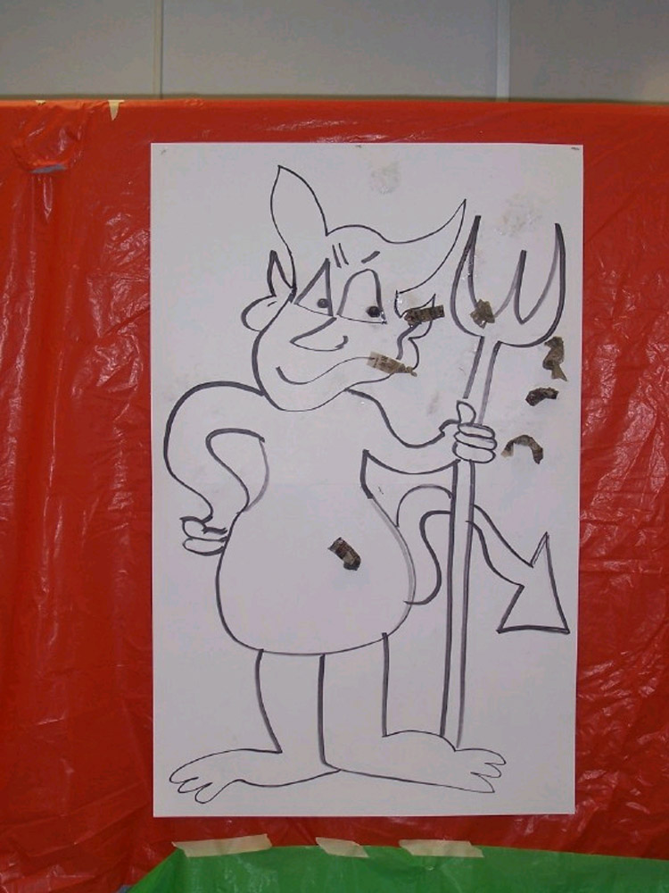
失败伤得这么厉害的原因是，在事情发生后，有时是几天、几个星期、几个月，甚至几年后，当我们回想起这些失败，我们的内心会再次感到自己有多愚蠢。你认为这是为什么？

我们有一个微小的声音控告着说：“失败者，失败者，失败者！”这声音来自何处？

这是魔鬼，撒旦本身，一个真实的灵体。他想做任何他能使我们远离上帝的事，以确保我们处于最悲惨的情况。圣经在启示录12章10节告诉我们：“那昼夜在我们上帝面前控告我们弟兄的控告者（就是魔鬼），已经被摔下来了！”

魔鬼也以这样的信息来控告你：“还记得那失败吗？哎哟，你真是蠢的不得了！来，不如在你的脑海中再来看一遍立即重播吧。看吧！真是失败！真是失败！”

基督没有谴责我们（丢失败纸团）
注意：要确定‘失败纸团’沾满了浆糊，不然它们就不能粘稳。

我们应该怎样处理那些过去的失败？罗马书8章给了我们建议。让我们从第31节开始念到第34节。

“既是这样，我们对这一切还有什么话说呢？上帝若这样为我们，谁能敌对我们呢？祂连自己的儿子都舍得，为我们众人把祂交出来，难道不也把万有和祂一同白白地赐给我们吗？谁能控告上帝所拣选的人呢？有上帝称我们为义了。谁能定我们的罪呢？有耶稣基督死了，而且复活了，现今在上帝的右边，也替我们祈求。”

让我再读一句：“谁能控告上帝所拣选的人呢？有上帝称我们为义了。”换句话说，既然基督把自己给了我们，死了，又复活了，我们的罪和失败不再控告我们。它们已被举起。我们应该怎样处理它们？这是我们应该对它们做的事。

把一团失败纸团抛向魔鬼图片。

选一个男生和女生前来比赛，看看谁能够向撒旦图片抛最多的失败纸团。允许他们三分钟时间尽可能大量抛失败纸团。叫坐着的女生和男生各自记录所抛的纸团次数。

这幅图片告诉你，当那些过去的失败开始在你脑海中再次重播时，你可以做的事。你可以拿起那些失败，然后，就像失败纸团那样，把它们丢向撒旦的脸－告诉他：“基督没有谴责我。祂现在在天堂维护着我。祂站在我这一边，在天堂为我代求。”

上帝可以使用我的失败（展示失败标志）
关于失败不可思议的是，当我们在得赦免后，撒旦尝试要控告我们，上帝不仅要我们把它们扔回他的脸，上帝还可以使用这些失败成就祂今天的目的。

指向失败标志。

这就是失败真正的样子：失败举起我们的过去。为什么？因为上帝今天有用它的目的。事实上，它会是这样。。。

拿起一些掉在地上的失败，就是刚刚被抛向纸张时掉下来的，或是从纸张把它们剥下来。把它们放在艾弗的脚。

这些失败其实变成了我们人物的脚。它们不能再阻止我们，不过上帝仍可以使用它们来成就祂的目的，在今天归荣耀于祂。

失败转变成上帝的目的的一个例子
使徒保罗在上帝眼中有个巨大的失败，因为他帮忙杀害基督徒。这是一个巨大的失败！

上帝救了保罗，让他看见耶稣是应许的弥赛亚。保罗之后信了耶稣。他不再在那失败里头打转，而是看到上帝如何使用他的失败成就一个目的。

保罗无论去到哪里都使用他的故事向其他人作见证。他是一个活生生的见证，上帝是如何改变人。在使徒行传26章就有一个例子：保罗向亚基帕王作见证。

选择
也可以播放使徒行传26章，取自视觉圣经：使徒行传视频或念出经文。可在www.christianbook.com订购。

结论：
那么，我们应该怎样处理自己的失败呢？记住，当撒旦控告我们，我们不需要听和在自己脑海中重播那失败。相反，我们可以把它扔回给撒旦，并告诉他基督没有谴责我们。

为什么基督没有谴责我们的罪和失败呢？耶稣的死和复活举起了我们的失败。

失败是代表什么？失败举起我们的过去，因为上帝今天有用它的目的。

让我们来祷告。

天父，感谢你举起我们过去的失败。感谢祢今天有用它的目的，就像祢对保罗所做的。帮助我们忽略撒旦，那个控告者，并把这些失败扔回给他，以便提醒我们基督没有谴责我们。奉主耶稣的名祷告。阿们。

教材清单

第五十一课

小组热身
- 1/2张海报板或纸板
- 纸
- 剪刀
- 胶水
- 杂志，用来剪出面部特征分
- 封箱胶带
- 上星期的混凝纸浆头像
- 3”宽的硬卡条用来做‘衣领’

大组
- 新闻纸或两张海报板，贴在墙上
- 一些马克笔
- 在新闻纸或海报板上垂直写下FLOP这个词（请参阅附录）
- 上星期的艾弗雕塑
- 一桶浆糊
- 浸在浆糊中的报纸条
- 用来保护地板的罩单
- 选择：视频－视觉圣经：使徒行传Visual Bible International, 1997－播放使徒行传26章－在www.amazon.com订购

小组应用
- 上星期所用的雕塑头像
- 热身活动的惨败纸团

学习金句
- 空白A4纸

附录

F ailure失败
L ifted Off举起
O ur我们的
P ast过去

因为上帝今天有用它的目的。

